**FreeNAS**

ASIR V2

MODULO SAD

Alberto Resa Pérez

INDICE

1. Objetivo. 2

2. Desarrollo. 2

a. Instalación. 2

b. Configuración. 9

c. Pruebas 22

o Copia de seguridad en Windows Con Delta copy. 22

o Restauración en Windows con Filezilla. 24

o Copia de seguridad en Ubuntu con Rsync 27

o Restauración en Ubuntu con NFS. 29

3. Glosario. 30

4. Conclusión. 30

5. Bibliografía. 31

# Objetivo.

El objetivo de esta práctica es realizar copias de seguridad remotas sobre un servidor dedicado. Este servidor tendrá como sistema operativo FreeNAS el cual está basado en FeeBSD.

Configuraremos las copias de seguridad para que se realicen desde un equipo Windows 7 y otra desde un Ubuntu. Estas copias serán almacenadas en el servidor, el cual estará formado por 3 discos duros configurados en raid, en los cuales tendremos 2 particiones, una de ellas para almacenar las copias de Windows 7 y otra para almacenar las copias de Ubuntu.

Para realizar dichas copias usaremos el programa delta copy para Windows 7 y en Ubuntu usaremos el comando rsync.

# Desarrollo.

## Instalación.

El primer paso para la realización de esta práctica es configurar una máquina virtual con 4 discos duros, el primero con 20GB para el sistema operativo y después otros 3 discos con 50GB cada uno para crear el raid. Además configuramos la tarjeta de red el LANSegment para crear entre clientes y servidor nuestra propia red interna y le indicamos que tenga 4GB de memoria RAM que es lo recomendado.

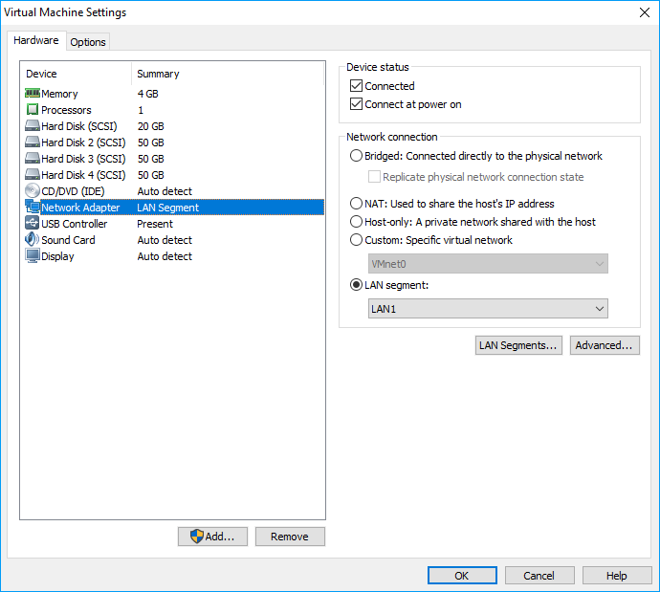

Agregamos el disco de instalación a la unidad lector y cuando iniciamos el equipo arrancara el programa de instalación, en la primera pantalla elegiremos la primera opción de instalación del sistema operativo.

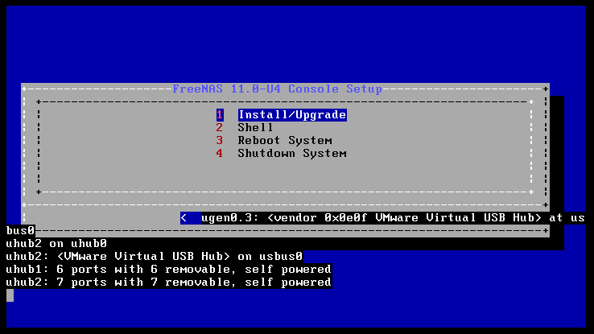

La siguiente pantalla nos indicara que se recomienda tener 4GB de memoria RAM, lo cual cumplimos y por lo tanto pulsamos en yes.

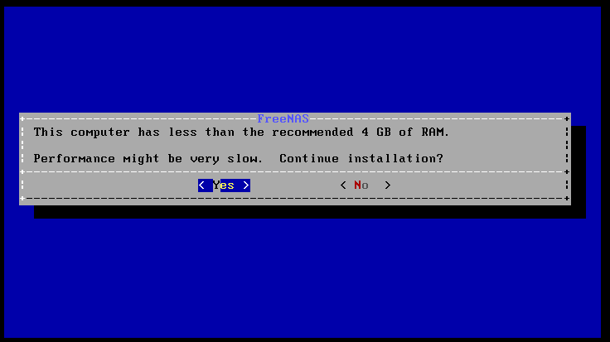

La siguiente pantalla le tenemos que indicar el disco duro en el cual queremos instalar el sistema operativo. Como vemos en la imagen nos aparecen los 4 discos duros instalados y elegimos el primero, el cual queremos usar para este fin.

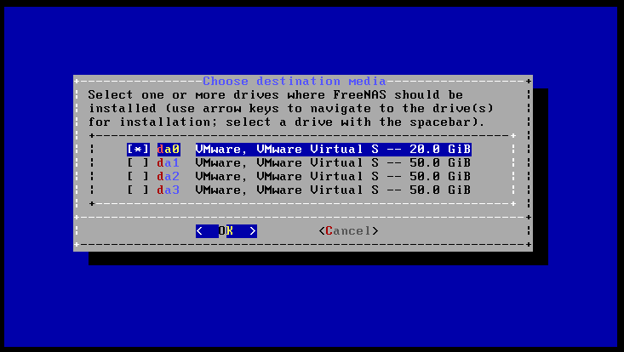

La siguiente ventana nos indicara que van a borrar las particiones elegidas y que después no podremos usarla para compartir. Le indicamos que si para continuar con la instalación.

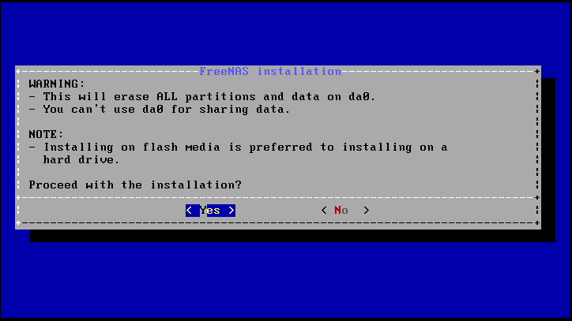

Ahora nos pide la contraseña para el root. Introducimos la que queremos y pulsamos en ok.

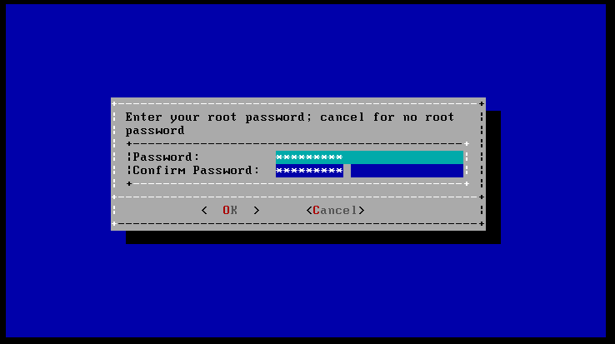

Por ultimo tenemos que elegir si queremos instalar BIOS o UEFI, nosotros elegimos BIOS que es la recomendada.

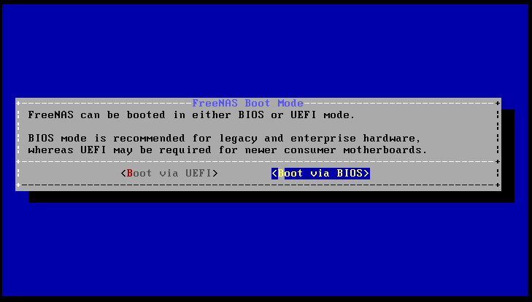

Tras la última pantalla comenzara el proceso de instalación, el cual al terminar mostrara la siguiente pantalla indicando que todo el proceso ha completado correctamente. Nos pedirá que reiniciemos el equipo y que saquemos el CD de instalación antes de ello.

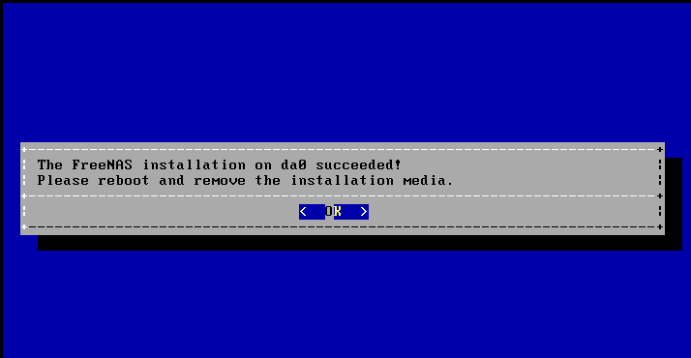

Una vez arranca el equipo nos saldrá la siguiente ventana. Para nuestro caso solo necesitamos configurar la tarjeta de red, dado que después vamos a configurar todo a través de la web.

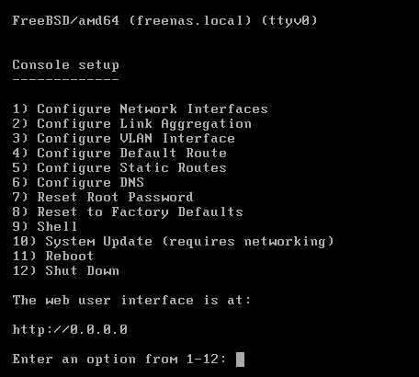

Para configurar la red el primer paso será elegir la opción 1 del menú. Después nos indicara que digamos la interfaz que queremos configurar para lo cual elegimos la única que tenemos instalada que es la em0. Seguido nos pide indicar se reinicia la configuración y si la configura como DHCP, para ambas opciones le indicamos que no. Lo siguiente que nos pregunta es si queremos configurar IPv4 a lo cual respondemos que sí.

El primer punto que tenemos que configura es el nombre de la interfaz, el cual dejamos como em0. Después le indicamos la dirección IP y la máscara de red. Con estos datos la tarjeta de red quedara configurada. Le indicamos que salve la configuración y nos enviara de nuevo al menú de inicio.

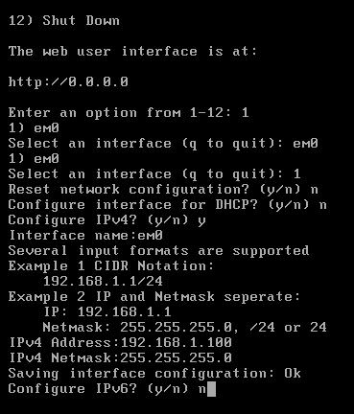

Como podemos comprobar en la parte de debajo de la pantalla no indica la dirección IP que hemos configurado para usar interfaz web y poder configurar el dispositivo.

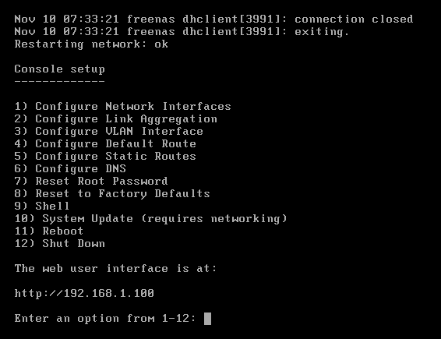

## Configuración.

Para realizar la configuración nos desplazamos el Windows 7 y abrimos el navegador. En el introducimos la dirección IP que hemos configurado y se nos abrirá el portal del sistema operativo FreeNAS. Lo primero que nos pide es introducir la contraseña que hemos configurado en la instalación para el usuario root para iniciar sesión.

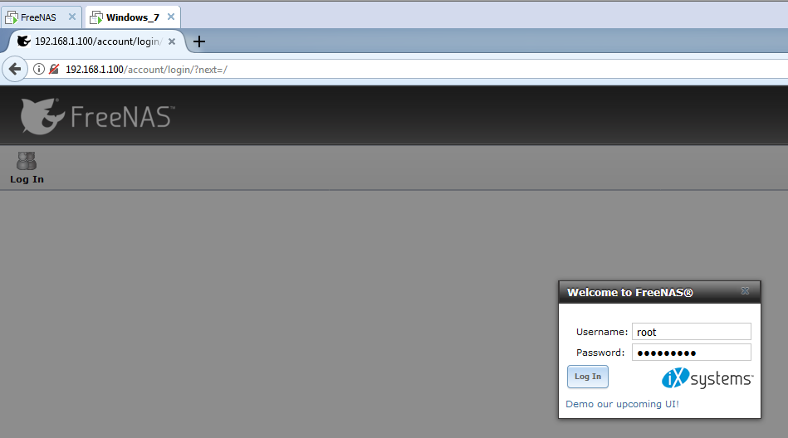

Una vez tengamos iniciada la sesión tendremos que ir a configura los discos duros donde queremos almacenar las copias de seguridad. El primer paso es ir en el menú de la izquierda a la pestaña de almacenamiento e indicar volumen manager para crear un nuevo volumen. Esto nos abrirá una nueva venta donde configurar los datos.

Primero le daremos nombre al volumen, después elegiremos todos los discos que queremos usar y por último el tipo de volumen que queremos utilizar, para lo cual elegiremos un sistema de raíz Z que consiste en un raid 5.

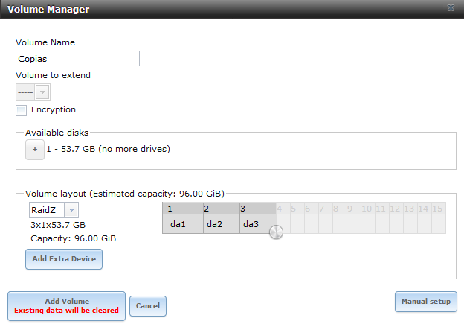

Con el volumen creado le indicaremos en el menú de la izquierda crear un dateset. Con ello indicaremos cuantas particiones queremos configurar en el disco duro. Para nuestra práctica vamos a indicar que queremos una partición para Windows y otra para Linux como se puede ver en las siguientes 2 imágenes.

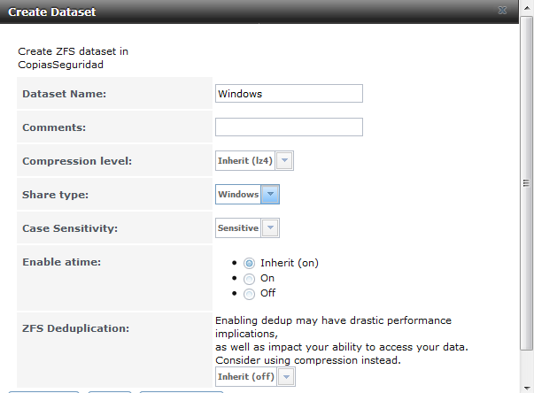

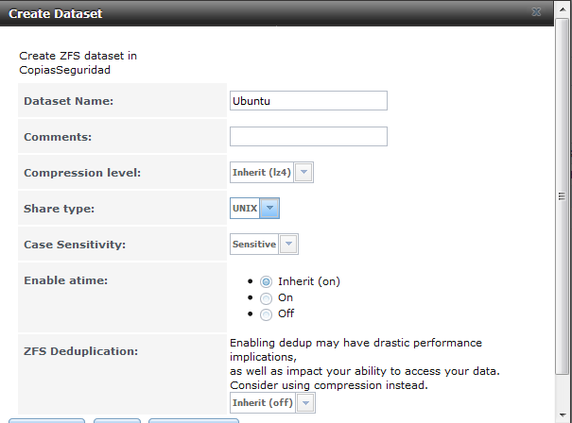

Con el sistema de discos duros configurados el siguiente paso es configura como vamos a compartir cada partición dependiendo del sistema operativo. Para ello vamos a la pestaña de la parte superior de sharing y después elegimos la pestaña de UNIX donde vamos a configurar la partición de Ubuntu y pulsaremos sobre add unix.

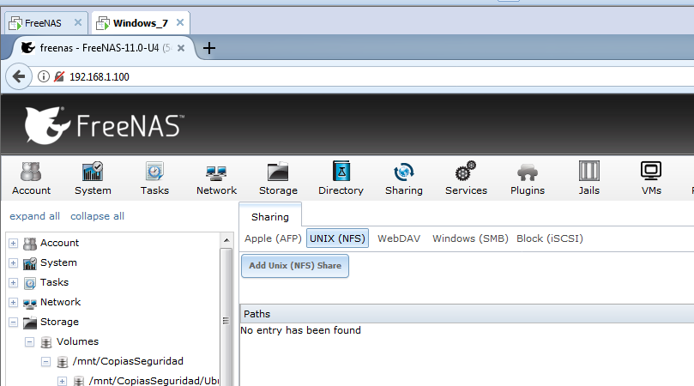

Se nos abrirá una nueva ventana en la cual le indicaremos la ruta a su partición desde el botón navegar, la cual elegiremos la creada para Ubuntu. Dejaremos el resto de apartados sin marcar dado que no queremos que sea de solo lectura pero tampoco queremos que se pueda montar sobre otro directorio que no sea el indicado.

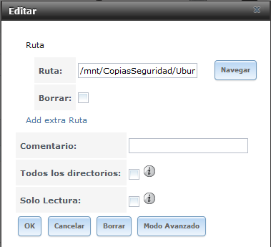

Después realizamos el mismo proceso para crear el acceso a Windows solo que en esta ocasión en el menú elegimos el protocolo SAMBA. Se nos abrirá una nueva ventana al pulsar en add y configuraremos la ruta de acceso a la partición de Windows.

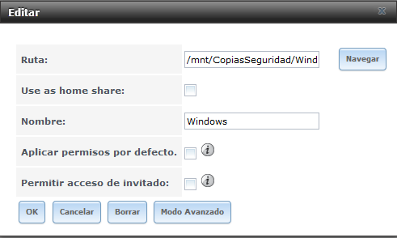

El siguiente paso es habilitar los servicios que queremos tener disponibles para conectar entre el cliente y el servidor, tanto a la hora de realizar las copias de seguridad como para acceder al sistema de almacenamiento.

Para nuestra práctica vamos a habilitar los siguientes servicios:

* FTP. Con el restauraremos las copias de seguridad de Windows.
* NFS. Para restaurar las copias de seguridad de Ubuntu.
* Rsync. Para realizar las copias de seguridad tanto desde Windows como desde Ubuntu.
* SMB. Para acceder desde Windows a su partición del disco duro y comprobar los archivos generados y también poder restaurar las copias de seguridad.
* SSH. Para acceder desde Ubuntu a su partición en el servidor y comprobar que las copias se hacen correctamente.

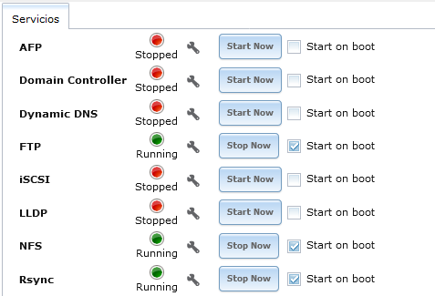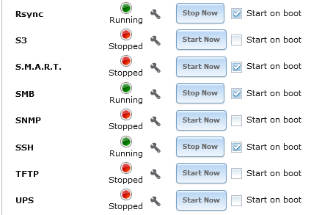

El siguiente paso es configurar los usuarios para que tengan acceso a los diferentes servicios.

El primer usuario que vamos a configurar es el que usaremos como administrador el cual adjuntaremos a todos los grupos y daremos permisos sudo para cuando se conecte en remotos pueda realizar cualquier tarea.

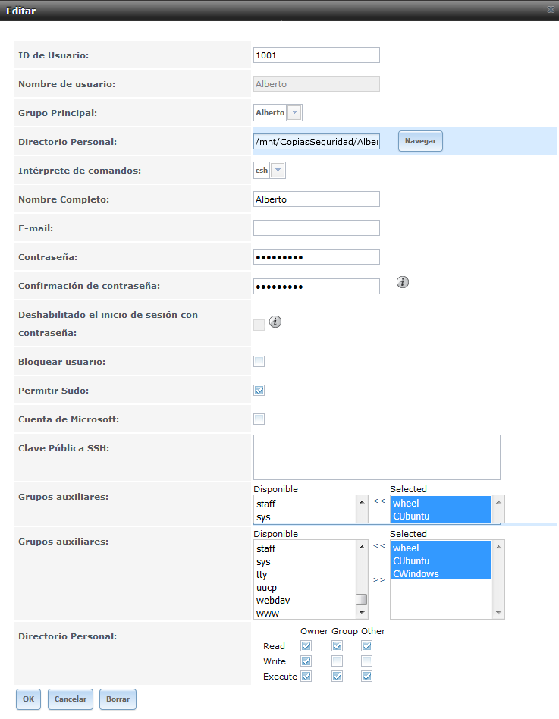

El siguiente usuario será el que usaremos para realizar las copias de seguridad desde Windows por lo tanto solo estará incluido en su propio grupo y no tendrá permisos sudo.

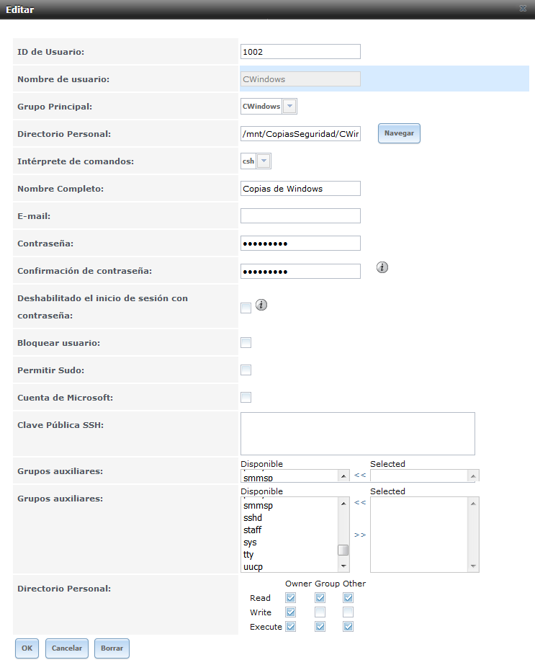

El siguiente usuario será similar al anterior en cuanto a configuración pero este será el encargado de realizar las copias de seguridad desde el equipo cliente de Ubuntu. A este le agregaremos el contenido de la clave pública que tiene creada el usuario en el equipo cliente con Ubuntu para automatizar las copias de seguridad.

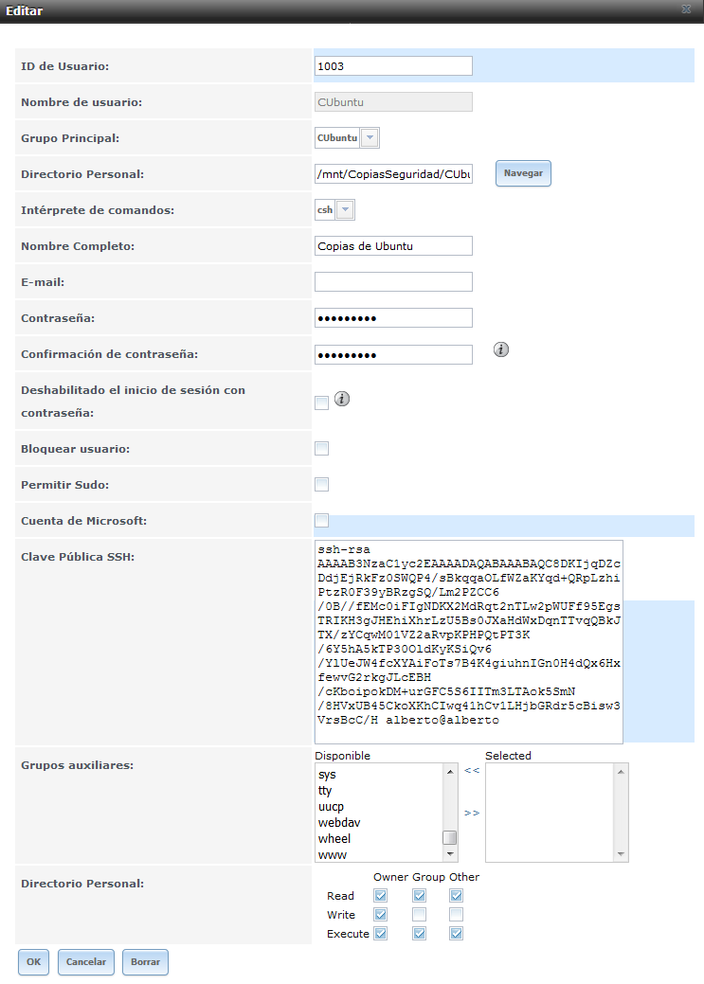

Con los usuarios creados iremos a la pestaña de almacenamiento y elegiremos el directorio de CopiasSeguridad, después en la parte de inferior seleccionamos cambiar permisos.

Nos abrirá una nueva ventana en la cual vamos a configurar que el usuario propietario es Alberto y el grupo Wheel, además elegimos que tanto usuario como grupo tengan todos los permisos pero el resto solo lectura y ejecución.

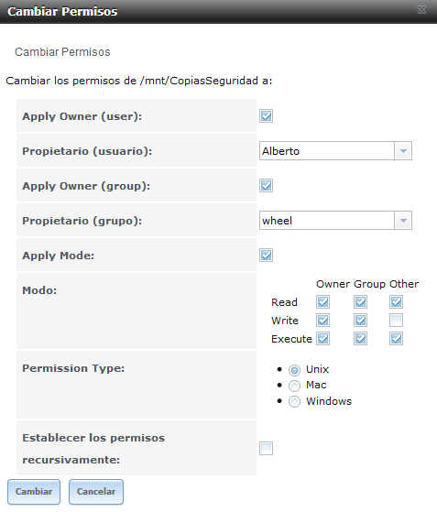

Después entramos en la partición de Ubuntu y configuramos al usuario CUbuntu como propietario y el grupo propio del usuario. Le indicamos tanto permiso total tanto a grupo como a usuario.

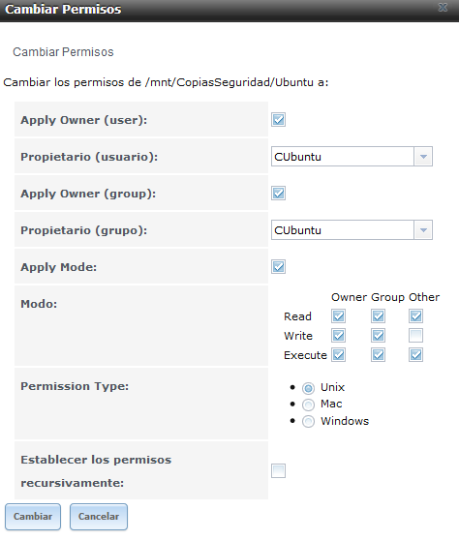

Realizamos una tarea similar pero en este caso para la partición de Windows y elegimos como usuario CWindows y su grupo para propietario, indicando todos los permisos para ambos.

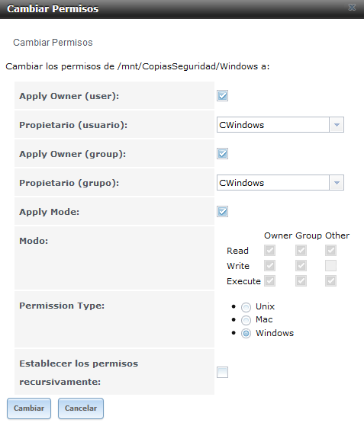

Por ultimo vamos a la pestaña de la izquierda de servicios y desplegamos las opciones para agregar un nuevo módulo de rsync. En él le indicaremos que la carpeta destino sea la creada para almacenar las copias de Windows.

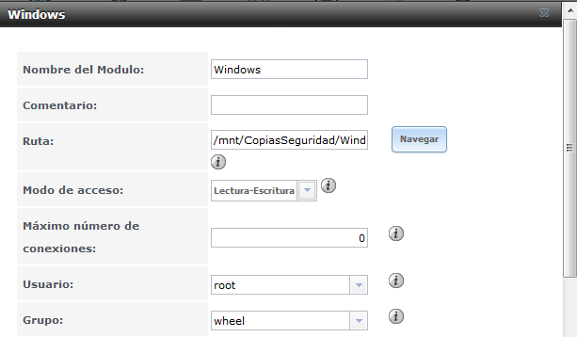

Realizamos la misma operación pero en este caso le indicamos un nuevo módulo para ir a la carpeta de copias de seguridad de Ubuntu.

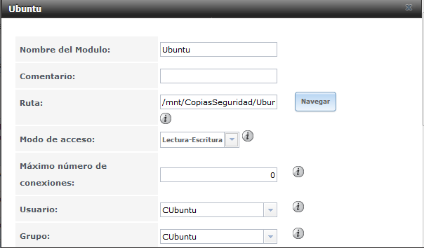

Tras estos pasos el sistema estará configurado y listo para que programemos las copias de seguridad desde los diferentes clientes y se almacenen en el servidor.

## Pruebas

### Copia de seguridad en Windows Con Delta copy.

Para la realización de las copias de seguridad desde Windows vamos a usar la herramienta Delta copy. En esta herramienta vamos a configurar para que se realice un copia programada y se envié al servidor FreeNAS.

El primer paso que debemos llevar a cabo a la hora de realizar una copia es crear un nuevo perfil al cual daremos nombre de Copias y le indicaremos la dirección IP del servidor, después pulsaremos sobre el cuadro de puntos y automáticamente nos aparecerá la partición que hemos indicado para realizar las copias de Windows.

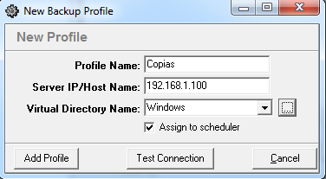

Una vez tenemos el destino los siguiente sera indicar la carpeta o archivos que queremos guardar en nuestra copia de seguridad. Para nuestro ejemplo vamos a usar la carpeta imágenes que tenemos en el escritorio.

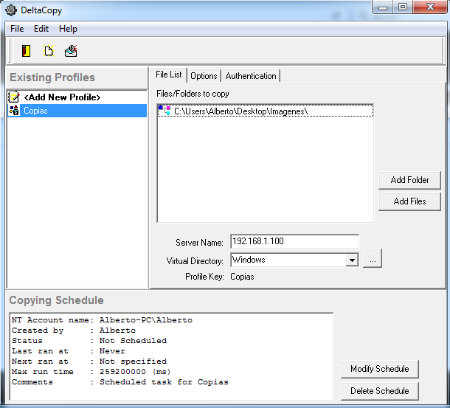

Después iremos a la pestaña de autenticación y le indicaremos el usuario y la contraseña con el cual vamos a validarnos para realizar la copia de seguridad. Introducimos el usuario CWindows que hemos creado con este fin y su contraseña.

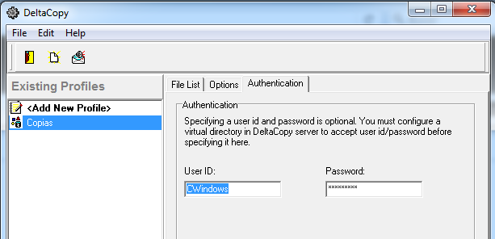

La siguiente tarea será modificar la programación desde un botón en la parte inferior de la ventana principal lo cual nos abrirá una nueva ventana. De esta ventana nos interesa desplazarnos a la pestaña de programación donde vamos configurar que nos realice diariamente una copia de seguridad a las 10:45. Aunque hemos programado una copia diaria las opciones son varias y podemos elegir entre semanales mensuales, varios días por semana o incluso que se realice de forma automática cuando iniciamos el sistema o la sesión.

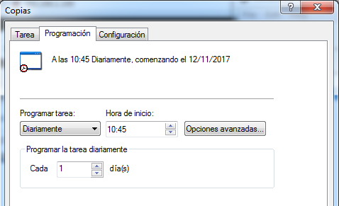

Llegada la hora la copia se realiza de forma automática mientras seguimos usando el equipo y sin dar ninguna notificación.

Ahora usaremos SMB para comprobar que los datos se han transferido, para ello solo tenemos que ir a red, elegimos nuestro equipo y nos aparecerá la carpeta de Windows, dentro tendremos la carpeta imágenes que hemos elegido para realizar la copia de seguridad y si vemos su contenido comprobamos que ha copiado todos los archivos almacenados en la carpeta original en el cliente. Si queremos restaurar estos datos sería tan sencillo como pulsar sobre copiar y pegar en nuestro equipo, pero vamos a realizar esta tarea con la aplicación filezilla a través del protocolo FTP.

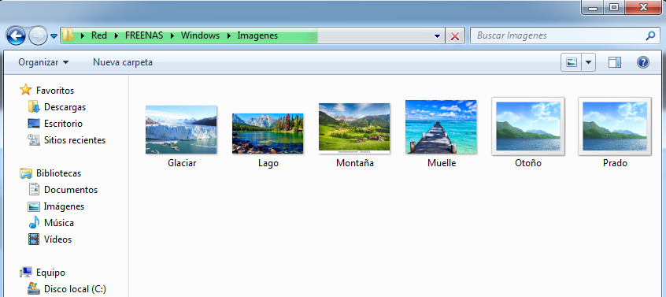

### Restauración en Windows con Filezilla.

Para realizar la restauración lo primero que vamos a realizar es configurar un acceso al servidor. Para ello vamos a la pestaña archivo y seleccionamos la primera opción de gestor de sitios.

Se nos abrirá una nueva ventana donde en la pestaña general configuramos la IP del servidor, el puerto y el usuario de acceso, pero le indicamos que cada vez que se realice el acceso nos pida la contraseña.

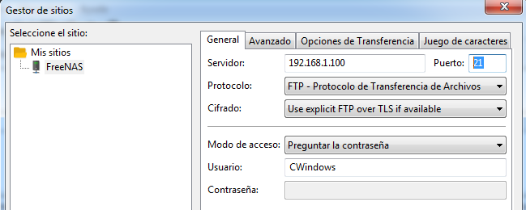

Después vamos a la pestaña avanzada donde configuramos el directorio remoto predeterminado la ruta donde guardamos las copias de seguridad de Windows. Estas opciones serán las necesarias para acceder al servidor.

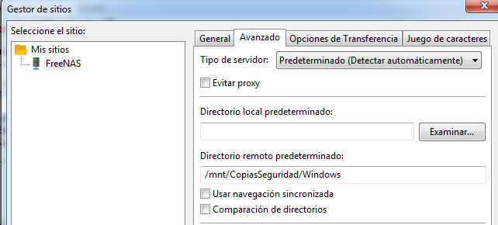

Ahora elegimos el sitio configurado y nos abrirá una nueva ventana donde nos pedirá la contraseña de acceso. Introducimos la contraseña correcta para el usuario CWindows y pulsamos en aceptar para ir al servidor.

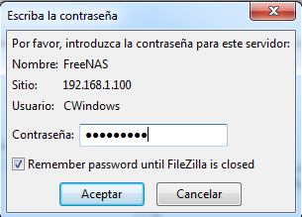

Una vez estamos en el servidor se nos quedara la pantalla principal de filezilla donde podremos ver en la parte de la izquierda la carpeta local en la que estamos, en la parte de la derecha el directorio de copias de seguridad de Windows en el servidor. Ahora solo será necesario arrastrar desde la parte de la derecha a la de la izquierda la carpeta imágenes para copiarla en nuestro equipo para que comience el proceso de restauración, cuando termine veremos en la parte inferior todos los archivos copiados en la pestaña de transferencias satisfactorias.

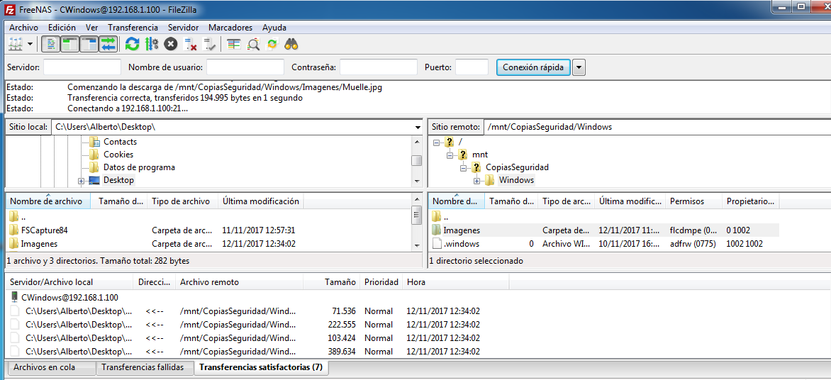

Si volvemos a nuestro equipo y vamos a la carpeta que hemos copiado en el escritorio del usuario veremos cómo tenemos todas las imágenes que estaban en la copia de seguridad del servidor.

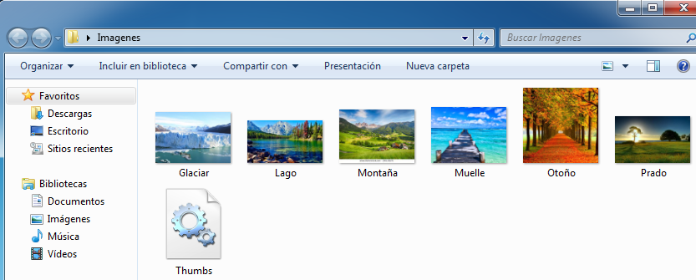

### Copia de seguridad en Ubuntu con Rsync

Lo primero que tenemos que realizar es crear y configurar una llave publica para el usuario Alberto de Ubuntu con la cual nos validaremos en el servidor de forma automática y así poder programar la tarea de copias de seguridad.

Como vemos en la imagen usamos el comando ssh-keygen para crear nuestra llave pública.

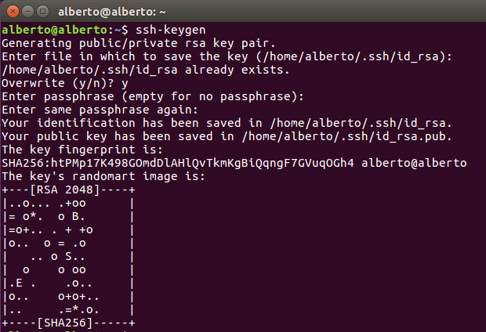

Abrimos el archivo id_rsa.pub que contiene la llave publica para copiar su contenido.

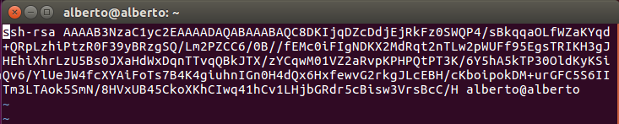

Después vamos al usuario con el cual queremos validarnos y entramos en la configuración. Como habíamos visto anteriormente le pegamos en el apartado calve pública SSH el contenido del archivo creado en Ubuntu.

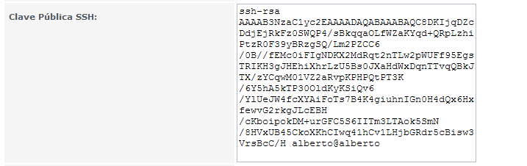

Ahora nos dirigimos al crontab y programamos a la hora que queramos la realización de la copia de seguridad. Como vemos en la imagen hemos configurado que se realice a las 20:06 todos los días y después le hemos indicado que haga la copia por SSH y con delete para que elimine los archivos que no contenga el original.

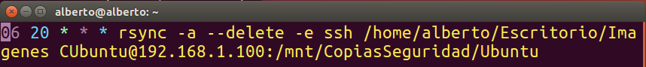

Una vez superada la hora programada nos conectamos vía SSH al servidor con el usuario administrador Alberto. Como vemos nos podemos validar como usuarios sudo.

Nos desplazamos al volumen que guarda las copias de seguridad de Ubuntu y comprobamos que se ha creado la carpeta imágenes con todo su contenido dentro.

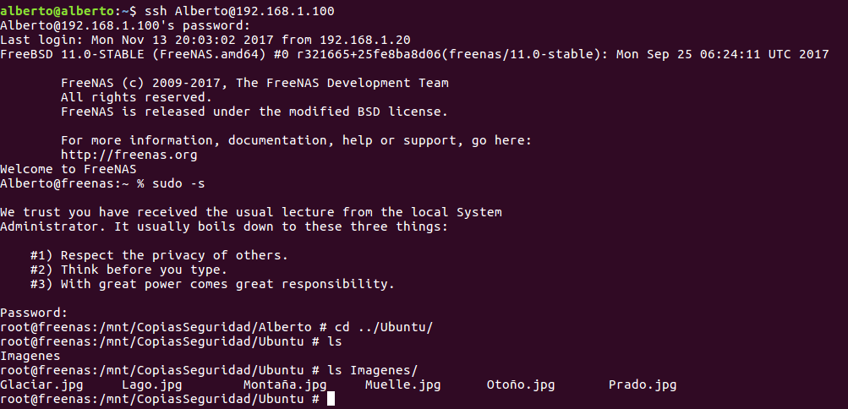

### Restauración en Ubuntu con NFS.

Con la copia de seguridad almacenada ahora vamos a realizar el proceso inverso y vamos a restaurar la carpeta Imágenes. Para ello vamos a usar NFS para conectarnos a la carpeta que contiene las copias de seguridad y poder restaurar la copia.

Primero creamos un directorio en el home de Alberto y después montamos la carpeta origen del servidor en la carpeta creada para restaurar las copias.

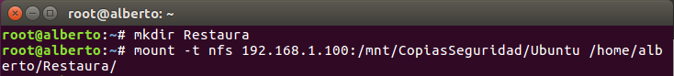

Como podemos comprobar si entramos en la carpeta de restaura vemos que en su interior tenemos la carpeta imágenes y dentro de esta las imágenes.

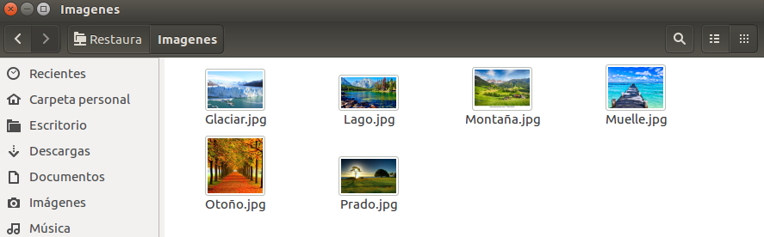

Ahora estamos conectados a la carpeta del servidor, para hacer una copia y restaurar los datos solo tenemos que arrastrar el icono al escritorio y ya tendremos nuestra carpeta de imágenes restaurada.

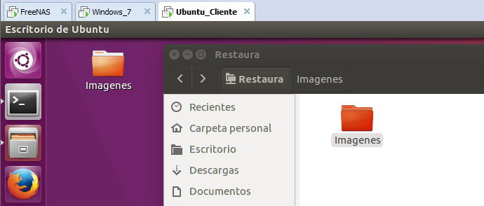

# Glosario.

* **SSH.** Servicio usado para conectarse de forma remota y segura de un equipo al servidor.
* **NFS.** Servicio usado para montar una carpeta de red.
* **FTP.** Servicio usado para conectar entre el cliente y el servidor y transferir archivos.
* **SMB.** Servicio usado en Windows para conectar desde el cliente al servidor y poder transferir archivos.
* **RSYNC.** Servicio usado en Ubuntu para sincronizar una carpeta del cliente en el servidor y realizar las copias de seguridad.
* **RAID.** Sistema de configuración de discos duros para trabajar como uno solo.
* **Volumen.** En FreeNAS denomina a la unidad del RAID.
* **Dataset.** FreeNAS denomina a una de las particiones que se crea en el RAID.

# Conclusión.

En esta práctica hemos podido realizar una simulación muy parecida a lo que nos podemos encontrar en una empresa, configurando un servidor expresamente para almacenar todas las copias de seguridad de los diferentes equipos. Las opciones que traes un sistema como FreeNAS son mayores de las que hemos visto al realizar esta práctica pero si hemos podido hacernos una idea de las más importantes a la hora de montar nuestro servidor.

También hemos podido trabajar con otra herramienta como es Delta copy para Windows con la que programar en un cliente la copia de seguridad de un archivo o el comando rsync en Ubuntu para realizar las copias de seguridad y el restaurarlas con NFS.

# Bibliografía.

* **Software.** 
  + VMWare Workstation Pro 12.
  + Máquina virtual con Windows 7.
  + Máquina virtual con Ubuntu 16.
  + Delta Copy para Windows.
  + Filezilla Client para Windows.
* **Documentación**.
  + Diferentes pdf entregados en clase.